Chapitre 7 : Quelle est l’action de l’école sur les destins individuels et sur l’évolution de la société ?
Bac

 Pages 212-213 – Épreuve composée (4h)

Partie 1. Mobilisation des connaissances 4 points
Question. Montrez que, dans les sociétés démocratiques, l’école poursuit
plusieurs objectifs.

Partie 2. Étude d’un document 6 points
Doc. Où sont scolarisés, à 17 ans, les filles et les garçons en 2016 ?
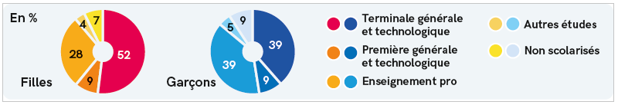
Champ : France métropolitaine + DOM hors Mayotte.
Ministère de l’Éducation nationale et de la Jeunesse, ministère de l’Enseignement
supérieur, de la Recherche et de l’Innovation, 2019

Question 1. Rédigez une phrase donnant le sens de la donnée « 52 » pour les filles.

Question 2. À l’aide du doc, montrez les différences de parcours scolaire selon
le sexe.
Partie 3. Raisonnement s’appuyant sur un dossier documentaire 10 points

À l’aide de vos connaissances et du dossier documentaire, vous montrerez en quoi le processus de démocratisation s’apparente davantage à un processus de massification dans l’enseignement supérieur depuis 1960.

Doc 1. Évolution du nombre d’étudiants dans l’enseignement supérieur depuis 1960 (en milliers)
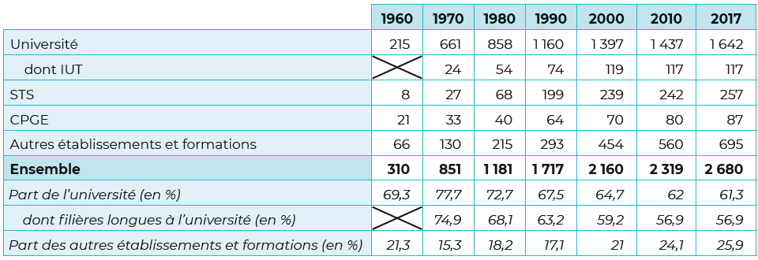
État de l’Enseignement supérieur, de la Recherche et de l’Innovation
en France n° 12, MESRI-DGESIP/DGRI-SIES, 2019

Doc 2. Origine sociale des étudiants selon les filières
en 2017-2018, en %
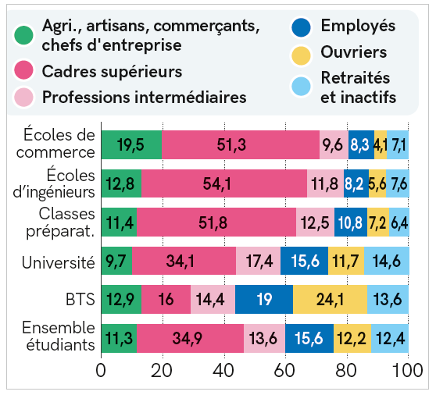
Ministère de l’Éducation nationale, 2018

Doc 3.
Le degré d’autonomie matérielle dont dispose un étudiant joue un rôle considérable. Les parents les plus aisés peuvent aider leur enfant à payer son loyer, ses repas, ses transports, son ordinateur, pour qu’il puisse se consacrer uniquement à ses études. Ceux qui n’ont pas cette chance doivent travailler, parfois à mi-temps. Non seulement ils sont moins armés scolairement, mais ils vivent dans des conditions qui ne favorisent pas la réussite. La nature des jobs joue aussi beaucoup. Les étudiants les plus aisés mettent à profit leurs étés pour travailler, mais sous forme de stages ou de jobs dans de grandes entreprises ou des institutions culturelles par exemple, des choses que l’on peut plus facilement valoriser sur un CV qu’un emploi étudiant à l’année dans un supermarché ou dans la restauration rapide.

Interview de Bernard Lahire : « Les lycéens ont intégré les hiérarchies scolaires, et n’abordent pas les études avec la même confiance », propos recueillis par Jessica Gourdon, Le Monde, février 2020

